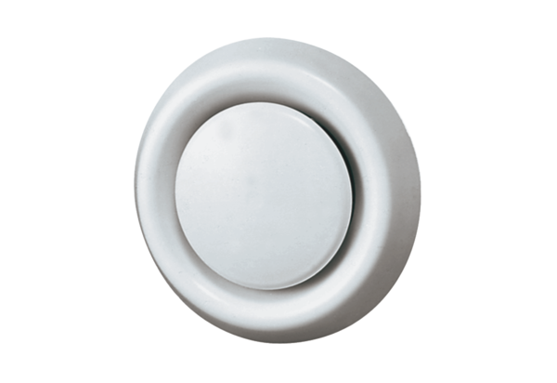Disk-ventil, plastika TK 10Jedinica za pakiranje: 1 komAsortiman: C
Broj artikla: 0151.0192Proizvođač: MAICO

